Proyecto Erasmus+ para la Cooperación, la Innovación y el Intercambio de Buenas Prácticas  
Colaboración Estratégica en la Educación de Adultos

**2018-1-DE02-KA204-005014**

**NGEnvironment:**

**Infografía 2**

**Fomento de la Ciudadanía Europea Activa y la Sostenibilidad a través del Pensamiento Ecológico por las ONGs [NGEnvironment]**

1. Tiene como objetivo capacitar a nuevos líderes para la participación en el cambio, mejorar las habilidades empresariales, de idiomas extranjeros y digitales y fomentar la empleabilidad, el desarrollo socioeducativo y profesional, a través de la acción de las ONG.

2. Contribuye a mejorar / ampliar la oferta de oportunidades de aprendizaje de alta calidad adaptadas a las necesidades de adultos poco calificados para que adquieran habilidades de alfabetización y emprendimiento, con el reconocimiento de tales habilidades.

3. Está específicamente diseñado para audiencias adultas, fomentando la cohesión social, impulsando el talento y teniendo en cuenta sus necesidades / inquietudes específicas, y brindando enfoques de aprendizaje novedosos a través de un proceso pedagógico holístico, participativo y motivador que finalmente resultará en el desarrollo de muchas competencias clave con un efecto a largo plazo sobre la ciudadanía europea activa para la sostenibilidad.

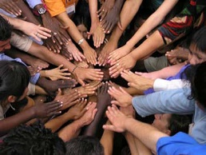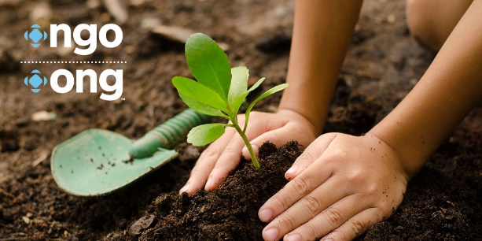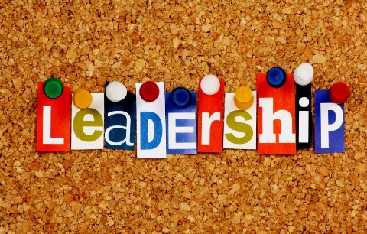

Las **ONG** y los profesionales del desarrollo del sector trabajan en circunstancias difíciles y desafiantes. Con recursos limitados y situaciones constantemente cambiantes, complejas y dinámicas, un profesional de una ONG debe estar atento todo el tiempo para adaptarse al **medio ambiente**. Trabajar en este sector exige personalidades dinámicas, cualidades de **liderazgo** y aptitudes y habilidades gerenciales.

(Fuente: https://www2.fundsforngos.org/cat/leadership-qualities-essential-modern-ngo-professionals/ )

**Inmersion en una ONG**

Los líderes de las ONG existentes serán los anfitriones de los nuevos líderes de las ONG, dentro del modelo de inmersión ambiental NGE.

**Entorno de trabajo real**

Los nuevos líderes de ONG desarrollarán sus ideas de emprendimiento en un entorno de trabajo real. Se les proporcionará una oportunidad a corto plazo para experimentar de primera mano la "propiedad" de las ONG.

**Entrenamiento**

Los nuevos líderes de ONG recibirán capacitación y desarrollarán habilidades específicas a través de prácticas socialmente inclusivas y sostenibles.

3

1

2

El apoyo de la Comisión Europea para la elaboración de esta publicación no implica la aceptación de sus contenidos, que es responsabilidad exclusiva de los autores. Por tanto, la Comisión no es responsable del uso que pueda hacerse de la información aquí difundida.



**¡Las cualidades de liderazgo son esenciales en los trabajadores de ONGs a día de hoy!**

**Cualidades que los profesionales de ONGs deben poseer:**

**Como lo hacemos:**

**Buenos comunicadores**: Los buenos líderes son siempre buenos comunicadores.

**Tener la meta en mente**: se atreven a hacer muchas preguntas a su personal, donantes y otras partes interesadas.

**Inspiran y empoderan**: Con sus ideologías, pasión, compasión y estilos de trabajo, los líderes efectivos de las ONG siempre siguen inspirando a otros.

**Tomar la iniciativa**: leaders are confident, pro-active and they take initiative at their field of work.

**Cree ren el cambio:** sobre todo, su mejor calidad es una fuerte creencia en la transformación.

(Fuente: https://www2.fundsforngos.org/cat/leadership-qualities-essential-modern-ngo-professionals/)